Aký vysoký je strom, ak sa nám podarilo odmerať výšku jeho kmeňa a dĺžku tieňa? Uvedené rozmery sú na obrázku.
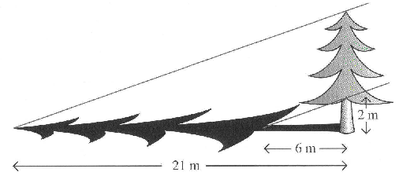

Z údajov, ktoré sa podarilo v teréne namerať a sú zaznamenané na plániku vypočítajte dĺžku červeného úseku AB v priepasti. Vieme ešte, že RS a AB sú rovnobežné.
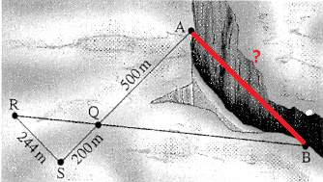

Táles je vzdialený 1 m od jamy. Oči má vo výške 150 cm nad zemou a pozerá do jamy s priemerom 120 cm podľa obrázka. Vypočítajte hĺbku jamy.
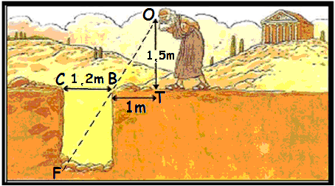

Vypočítaj výšku stromu, ak platí: v_{c} = 1,6 m, t_{c} = 80 cm, t_{s} = 8 m, v_{s} = ?
t_{č}
t_{s}
v_{s}

